**UMĚLEC, VLAST, SPOLEČNOST**

1834 – premiéra divadelní hra **Fidlovačka** Josefa Kajetána Tyla

Hudba: František Škroup  píseň Kde domov můj

1918 – píseň se stala součástí československé státní hymny

1993 - píseň = česká státní hymna

1881 – otevření Národního divadla – premiéra opery **Libuše** Bedřicha Smetany

30. lét 20. stol. – nebezpečí nacismu – Osvobozené divadlo

Autoři her, herci a zpěváci: Jiří Voskovec

Jan Werich

Skladatel hudby: Jaroslav Ježek

**R O M A N T I S M U S (19. stol.)**

**Bedřich Smetana**

**\***1824 v Litomyšli

* zakladatel české národní hudby
* dílo: cyklus symfonických básní Má vlast

(Vyšehrad, Vltava, Šárka,

Z českých luhů a hájů,

Tábor, Blaník)

opery: Braniboři v Čechách

Prodaná nevěsta

Dalibor

Libuše (1883 premiéra k otevření Národního divadla)

Dvě vdovy

Hubička

Tajemství

Čertova stěna

Viola (nedokončená)

smyčcový kvartet e moll Z mého života

sbory: Tři ženské sbory (Má hvězda, Západ slunce, Přiletěly

vlaštovičky)

polky: Louisina

Jiřinková

České tance

* od 50-ti let hluchý

+ 1884 v Praze

**Antonín Dvořák**

**\***1841 v Nelahozevsi u Kralup

* 3 roky působil v Praze jako profesor skladby na konzervatoři,
* 3 roky byl ředitelem konzervatoře v New Yorku
* má zakladatelský význam pro českou národní hudbu
* ve světě úspěch a uznání už za jeho života
* jeho žáci: Josef Suk

Vítězslav Novák

Oskar Nedbal

* Dílo: Novosvětská symfonie

Tři romantické kusy pro housle

Slovanské tance

Moravské dvojzpěvy

Česká suita

opery: Rusalka

Čert a Káča

Šelma sedlák

+1904 v Praze

Charakteristické znaky romantismu:

* soustředění se na citovou stránku člověka (lyrika, sentimentalita, dramatičnost)
* náměty: lid. pověsti, exotika, mystika, folklór, národní tradice
*  slovanské **národní školy:**

**- ruská**: Alexander Borodin

Modest Petrovič Musorgskij

Rimskij Korsakov

Petr Ilji Čajkovskij

- **polská**: Fryderyk Chopin

- **česká**: Bedřich Smetana

Antonín Dvořák

**K L A S I C I S M U S (18. stol.)**

Charakteristické znaky: jednoduché melodie, dur-moll tóniny, používání

písňové formy, ronda, sonátové formy, vznik **symfonie,**

ustálení symfonického orchestru (skupiny nástrojů:

**bicí**: laděné – tympány

neladěné – bubny, triangl, činely

**dechové**: žesťové – trubka, lesní roh, pozoun,

tuba, příčná flétna, pikola

dřevěné – klarinet, hoboj, fagot

**strunné**: smyčcové- housle, viola, violoncello,

kontrabas

drnkací – kytara, harfa)

velká obliba instrumentálních (hraných) skladeb:

orchestrální – hraje celý orchestr

komorní – hraje malá skupina nástrojů (duo,

trio, kvartet, kvintet,…….., sonáta)

**Ludwig van Beethoven**

*1770 v Bonnu v hudebnické rodině

* od 8 let vystupuje veřejně jako varhaník, od 13 cembalistou v divadle

- 3 údobí skladatelského vývoje:

1. klasické
2. individuální (boj s ušní chorobou)
3. největší intenzita, komplikovanost skladatelské práce

* dílo: 9 symfonií (č. 3 Es dur Eroika

č. 5 c moll Osudová

č. 6 F dur Pastorální

č. 9 d moll Devátá)

klavírní sonáty Jarní

Kreutzerova

Měsíční

1 opera Fidelio

slavnostní mše Missa solemnis

+ 1827

 Óda na radost (z Deváté symfonie) se stala hymnou Evropské Unie

hudba: L. v. Beethoven

slova: Friedrich Schiller

Další představitelé klasicismu: **Joseph Haydn**

**Wolfgang Amadeus Mozart**

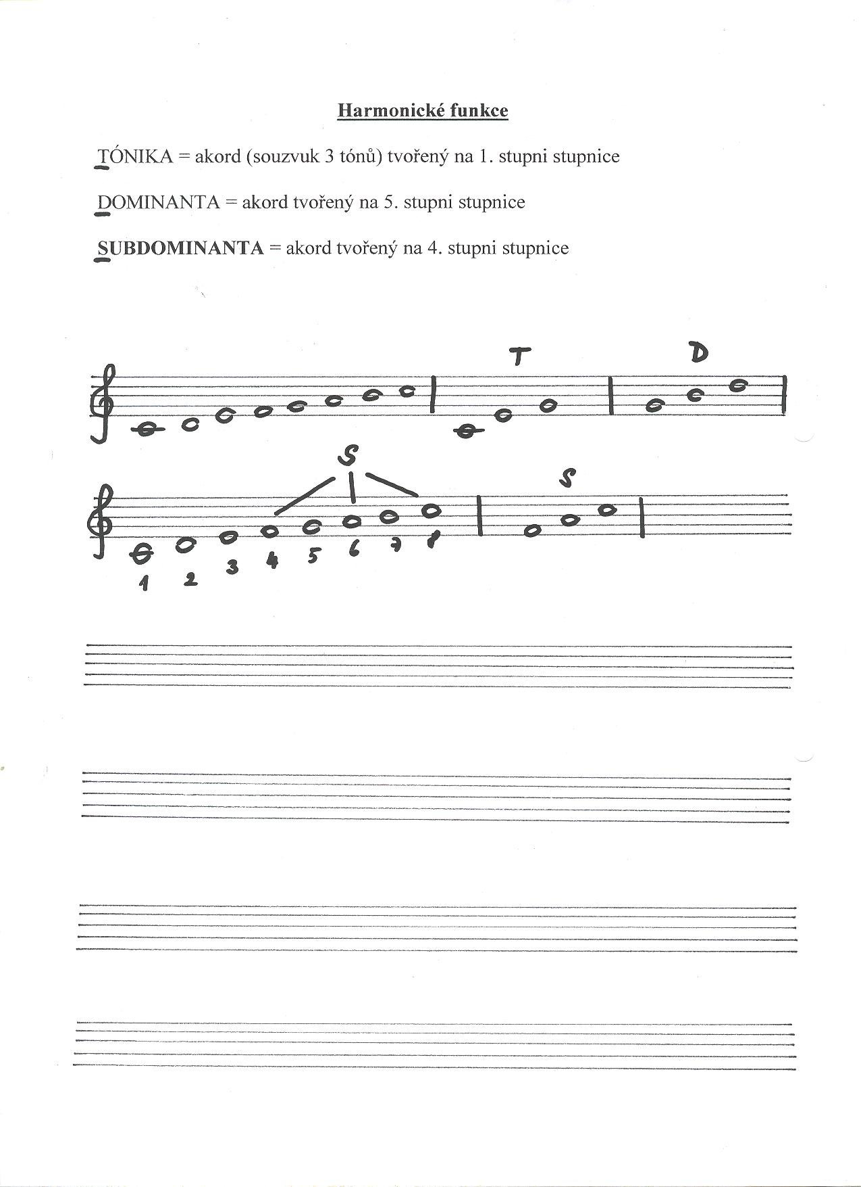

**NAŠE VLAST V HUDBĚ**

**Lidové písně** – neznáme jejich autora

– vznikly k různým příležitostem

- v různých národopisných ( folklorních ) oblastech

- zapsány do not až v 18. a 19. století sběrateli lid. písní

- národopisné oblasti: **Slovácko** ( dolňácko, horňácko ): cimbálová muzika,

hudecká kapela

mužský tanec verbuňk

**Klatovsko**: tanec furiant

**Lašsko**: tanec polonéza, mazurka

**Valašsko**: tanec odzemek

**Haná**: tanec točená

**Chodsko**: dudácká kapela

tanec do kolečka

**Z naší hudební minulosti**

Hudební sloh (styl) = období, ve kterém se používají ve skladbách společné

prvky „hudební řeči“

románská doba gotika renesance

,_____________________,_______________,________________,

900 1200 1400 1600

**RENESANCE (15. a 16. století)**

- Evropa: polyfonie = vícehlas (několik samostatných melodických hlasů)

- Čechy: jednohlasé husitské písně = chorály

- nejznámější husitský chorál „Ktož jsú boží bojovníci“

- zapsán v Jistebnickém kancionálu

- použit ve skladbách skladatelů 19. st.

(B. Smetana: opera Libuše

symf. básně Tábor

Blaník

A. Dvořák: Husitská předehra

V. Novák: Jihočeská suita)

**BAROKO (17. stol.)**

České baroko = období temna (doba po bitvě na Bílé hoře)

- představitelé: Adam Václav Michna z Otradovic – písně Chtíc, aby spal

Nebeští kavalérové

Pavel Josef Vejvanovský

Bohuslav Matěj Černohorský

Jan Dismas Zelenka (= český Bach)

- způsob komponování skladeb = polyfonie

#### KLASICISMUS (18. stol.)

- vysoká úroveň instrumentální hudby

- odchody českých hudebníků do zahraničí (Německo, Itálie, Francie, Vídeň)

- představitelé: Jan Václav Stamic

Josef Mysliveček

Antonín Rejcha

bratři Bendové

František Xaver Brixi

**R O M A N T I S M U S (19. stol.)**

- charakteristika zápis

- česká národní škola: **Bedřich Smetana, Antonín Dvořák** dříve

- programní hudba  symfonická báseň (skladatel se snaží vyjádřit hudbou určitý námět (program), čerpaný mimo oblast hudby – z literatury, z přírody, z minulosti národa, ….)

- skladatelské principy: VARIACE = obměna hudebního motivu

GRADACE = stupňování napětí pro vyjádření silných

prožitků

KONSTRASTU = použití protikladných výrazových

prostředků, např. dur x moll

rychle x pomalu

slabě x silně

vesele x smutně

orchestr x sólo

SYMETRIE = souměrnost skladby

Žáci A. Dvořáka:

**Josef Suk**

**-** skladatel, houslista, člen Českého kvarteta

- dílo: Pohádka (suita z hudby k pohádce Radúz a Mahulena Julia Zeyera)

Serenáda

symfonický pochod V nový život

Píseň lásky

**Vítězslav Novák**

- dílo: symfonická báseň V Tatrách

Jihočeská suita

Slovácká suita

**Oskar Nedbal**

- dílo: opera Z pohádky do pohádky

opereta Polská krev

**HUDBA XX. STOLETÍ**

# Leoš Janáček

*1854 v Hukvaldech v učitelské rodině

* dětství: Brno – člen řádu Starobrněnského kláštera
* studia: maturita na učitelském ústavu v Brně

varhanická škola v Praze, Lipsku a ve Vídni

* 1881 ředitel nově zřízené varhanické školy v Brně
* představitel HUDEBNÍHO REALISMU  nápěvková teorie
* dílo: sbory Maryčka Magdonova

70 000

Kantor Halfar

Potulný šílenec

Opery Její pastorkyňa

Výlety páně Broučkovy

Příhody lišky Bystroušky

Káťa Kabanová

Glagolská mše

Taras Bulba

Lašské tance

Sinfonietta

Říkadla

+1928 v Brně

## Bohuslav Martinů

*1890 v Poličce na Vysočině

* studia: Praha, Paříž
* v době války pobyt v USA
* od r. 1938 Švýcarsko
* dílo: opery Hry o Marii

Řecké pašije

Ariadna

balet Špalíček

komorní kantáta Otvírání studánek

cykly písní Nový Špalíček

Písničky na jednu stránku

Písničky na dvě stránky

+1959 v Liestalu (ve Švýcarsku)